香港中文大学线上招生说明会
香港中文大学成立于1963年，是香港政府资助的公立大学。作为研究型综合大学，现设有文学、商学、教育、工程、法律、医学、理学和社会科学8个学院，开设学士、硕士和博士课程，涵盖范围极之广泛。五十多年来，大学坚持中、英双语教学，兼容多元文化，推行独特的书院制度。
香港中文大学通过「全国普通高校统一招生计划」招收内地本科学生，提前批次录取。内地招生计划分设人文、理科、工科、商科四个学科门类。
日期：2020年12月12日（周六）
时间：上午11时正
直播平台：腾讯会议
请登入链接https://meeting.tencent.com/s/zrIjPgglv3NM
并输入会议ID：608 916 067

或使用微信扫描小程序码加入会议
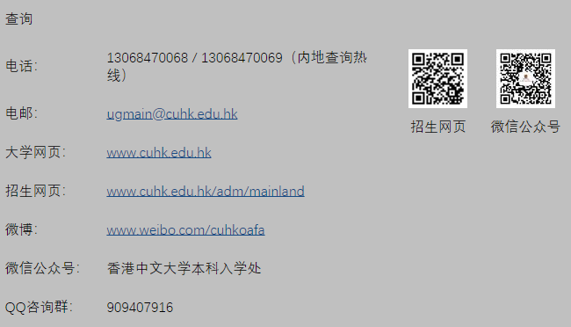
（以上信息由香港中文大学提供）

